Лабораторная работа №4

Операционные системы

Миронов Дмитрий Адреевич

Содержание

# 1 Цель работы

Научиться оформлять отчёты с помощью легковесного языка разметки Markdown

# 2 Задание

– Сделайте отчёт по предыдущей лабораторной работе в формате Markdown. – В качестве отчёта просьба предоставить отчёты в 3 форматах: pdf, docx и md (в архиве, поскольку он должен содержать скриншоты, Makefile и т.д.)

# 3 Выполнение лабораторной работы

Используя данные из отчёта ко второй лабораторной берём картинки и текстовую информацию и помещаем в нужные разделы отчёта. После заполнения отчёта нам нужно скомпилировать его. Компиляция файла (рис. 1)

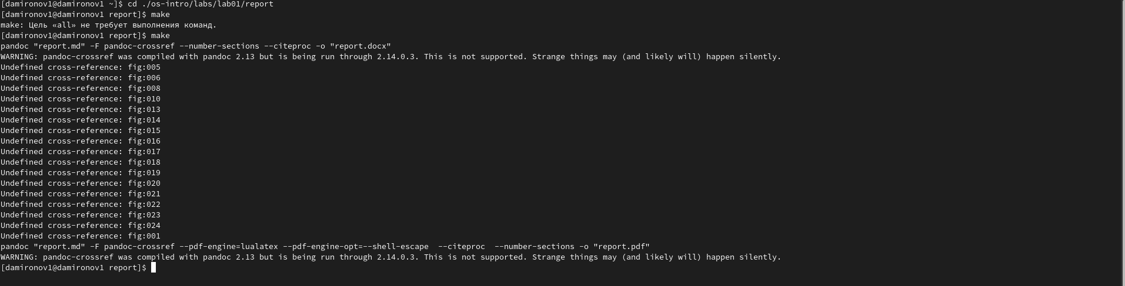

Рис. 1: Компилируем файл

Проверка того, что файл скомпилировался (рис. 2)

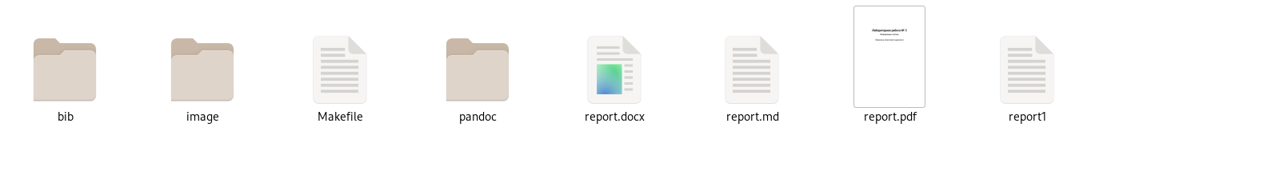

Рис. 2: Проверка компиляции

# 4 Выводы

Цель работы была достигнута. Отчёт о проделанной работе написан.